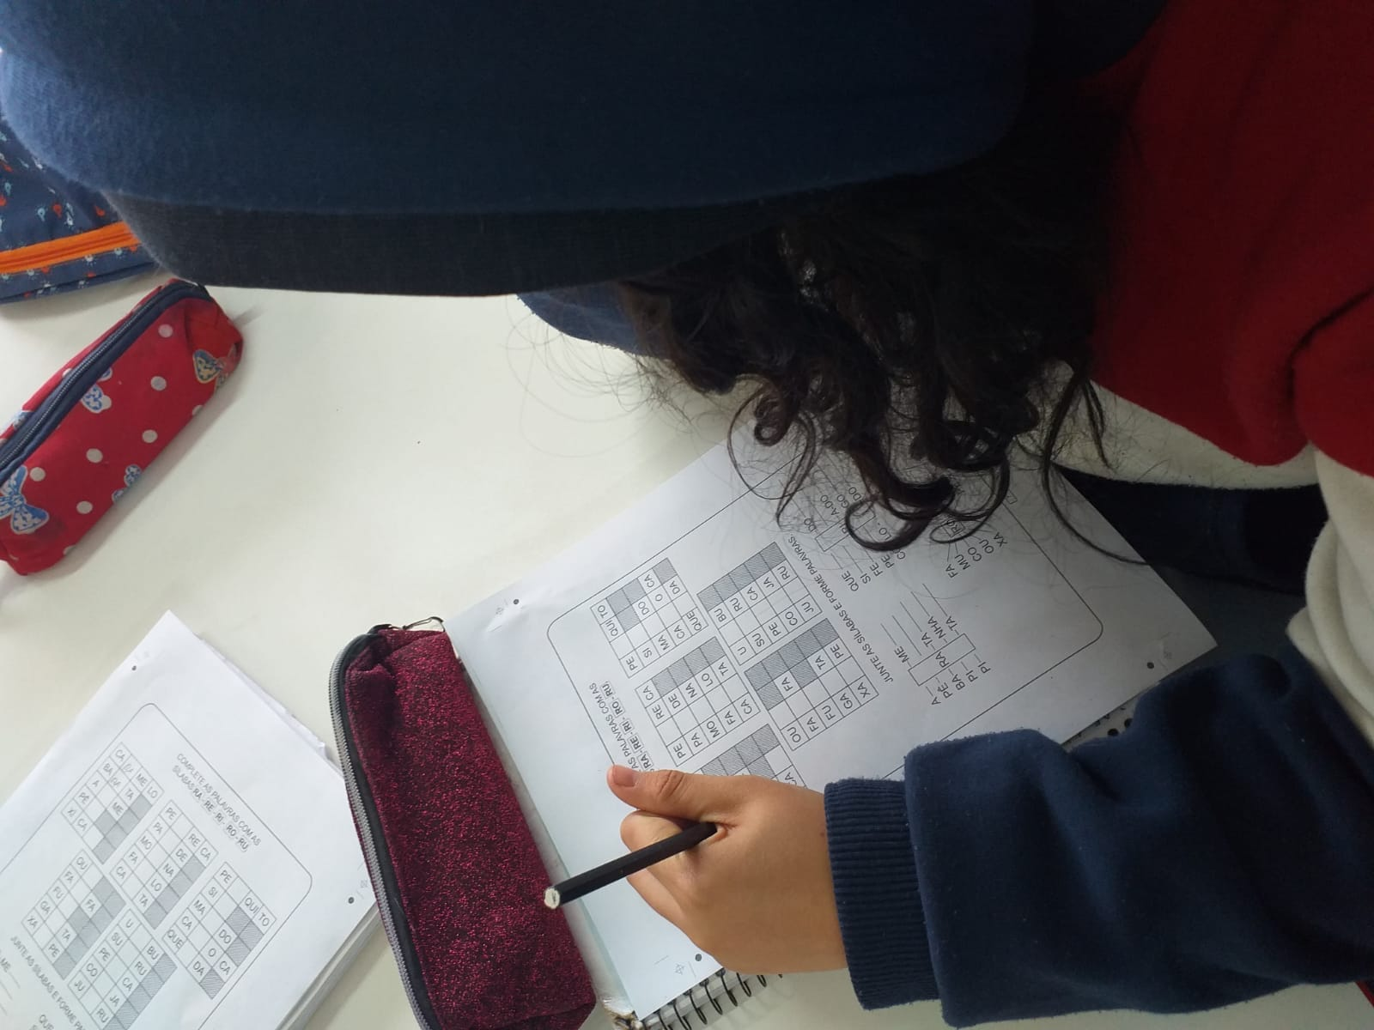

A proposta da atividade de família silábica para que o aluno junte as silabas forme palavras e reconheça as letras e sons.